2024-04-15

Verksamhetsberättelse Team 17 för säsongen 2023/2024

Tränare; Patrik Karlsson, Johan Nilsson, Mikael Josefsson, Joakim Hurtig
Ass. Tränare; Amanda Kärrstedt
Lagledare; Amanda Kärrstedt
Materialansvarig; Edward Sandberg, Kristian Tilly
Antal timmar: 18
Träningsdagar; Söndagar

Antal spelare; 23 (varav 15 deltagit regelbundet på träningarna)

Truppen består av:
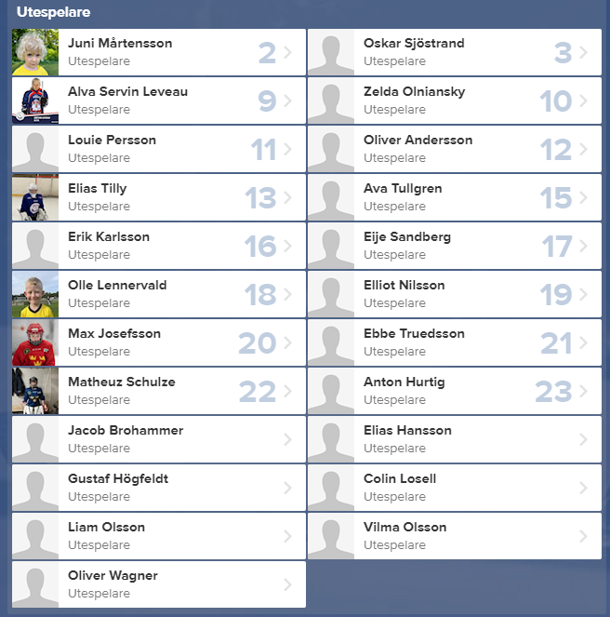

Om säsongen:
Team17 startades strax innan jul 2023 och under våren 2024 så började man med egna träningar på söndagar.

Det har varit en stark stomme barn som regelbundet deltagit på träningarna. Vi har hunnit med 9 träningar under våren och deltagit i 3 träningspoolspel (1 i Tyringe, 1 i Landskrona samt 1 som Frosta annordnade).
Dessa Poolspel har varit uppskattade av barnen och på poolspelet i Frosta så kunde vi ställa upp med 2 lag.

Säsongen avrundades med en avslutningsaktivitiet med Bowling på Hörby bowlinghall vilken var väldigt uppskattad av ledare och barn.

Stämningen i laget är väldigt god och alla har roligt tillsammans på träningarna och även utanför rinken i ishallen.

Verksamhetsberättelse Höör 2024-04-15
Amanda Kärrstedt
Lagledare

